**BAB III**

**PEMBAHASAN**

* 1. **Tinjauan Umum Alat**

Pada dasarnya, membuat suatu pekerjaan kita menjadi ringan atau otomatis itu sangatlah membantu. Oleh karena itu, dalam project kali ini kami akan membuat alat yang nanti akan membuat ringan pekerjaan kita, yaitu project membuat Pagar otomatis yang proses penggeraknya atau *output* digerakkan oleh *motor dc/stepper* dan sebagai keamanannya kami menggunakan scan yang berbasis sinyal radio, di sini kami menggunakan *Radio Frequency identifications (RFID).* Dengan demikian, ketika akan membuka atau menutup pagar, kita tidak perlu mendorong atau menarik, cukup memindai kartu dan ketika akses nya di terima pagar tersebut akan membuka atau menutup secara otomatis.

Proses utama dalam perancangan pagar otomatis ini terdapat pada arduino UNO. Arduino UNO mengatur keseluruhan kerja rangkaian termasuk *input* dan *output*. Untuk *Input* kami menggunakan sensor Ultrasonik, *rfid* mfrc522, *push button*. Lalu untuk *output* kami menggunakan motor stepper dan LCD 16x2. Pada rancangan ini Motor Driver ULN2003 berfungsi sebagai penggerak Motor Stepper untuk pembuka atau penutup pagar.

* 1. **Blok Rangkaian Alat**

**POWER**

Adaptor 5V

**Output**

Buzzer

Motor Stepper

LCD 16 X 2

LED

Motor Driver ULN2003

**Proses**

Arduino UNO

**Input**

Sensor Ultrasonik

Sensor MFRC522

Push Button

Gambar III.1.

Blok Rangkaian Alat

Penjelasan blok diagram alat sebagai berikut:

1. *Input*

Komponen *input* ini merupakan komponen masukan yang akan diproses.

Komponen *input* ini terdiri dari:

1. Catu daya digunakan untuk pemberi *supply* tegangan ke alat yaitu tegangan sebesar 5-12 *volt*.
2. Sensor rfid mfrc522 berfungsi untuk memindai kartu untuk memberi akses yang nantinya akan menggerakkan pagar membuka atau menutup.
3. Sensor HC-SR 04 berfungsi untuk mendeteksi adanya objek yang ada di depan sensor.
4. Push Button Sebagai tombol reset, yang dimana program nya sama sepertisensor rfid, namun penempatannya berada di dalam pagar.
5. Prose**s**

Proses merupakan komponen utama yang berfungsi sebagai pengelola data yang diterima dari masukan yang kemudian akan menghasilkan *output*. Dalam proses ini penulis menggunakan mikrokontroler Arduino Uno.

1. *Output*

*Output* merupakan keluaran dari semua proses yang telah dijalankan.

*Output* yang dihasilkan yaitu:

1. Motor Stepper

Berfungsi untuk mekanisme penggerak dari pagar otomatis.

1. Buzzer berfungsi sebagai notifikasi hasil *input* yang menghasilkan bunyi suara seperti alarm.
2. LCD

berfungsi untuk menampilkan *text* hasil *input* dari Sensor rfid mfrc522.

1. LED (*Light Emitting Diode*)

Berfungsi sebagai notifikasi untuk proses alat.

* 1. **Skema Rangkain Alat**

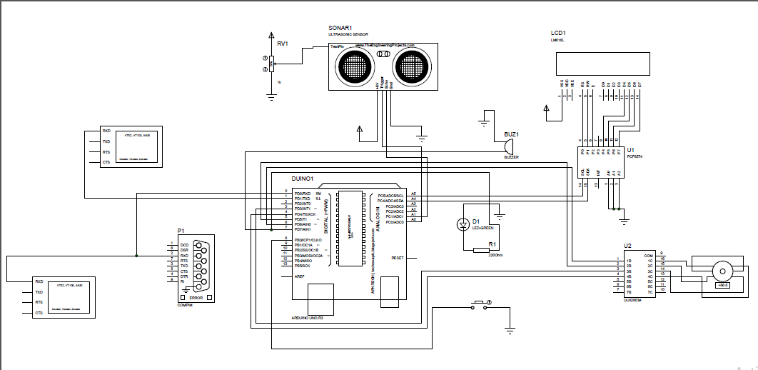

Gambar III.2

Skema Rangkaian Alat

Tabel III.1.

Posisi Pin Arduino dan Modul

|  |  |
| --- | --- |
| **Modul Pin** | **Arduino UNO Pin** |
| **RFID MFRC522** | |
| 3,3 | 3,3v pin |
| RST | Pin 9 |
| GND | GND |
| IRQ | - |
| MISO | Pin 12 |
| MOSI | Pin 11 |
| SCK | Pin 13 |
| SDA | Pin 10 |
| **Sensor HC-SR04** | |
| Vcc | 5v pin |
| Gnd | Gnd pin |
| TRIG | Pin A0 |
| ECHO | Pin A1 |
| **Push Button** | |
| Positif | GND |
| Negatif | Pin 8 |

|  |  |
| --- | --- |
| **LCD 16x2** | |
| Vcc | 5v pin |
| Gnd | Gnd pin |
| SCL | Pin A5 |
| SDA | Pin A4 |
| **Motor Penggerak Pagar** | |
| Positif | 5V |
| Negatif | GND |
| IN1 | Pin 6 |
| IN2 | Pin 5 |
| IN3 | Pin 4 |
| IN4 | Pin 3 |
| **LED Dan Buzzer** | |
| Positif | Pin 7 |
| Negatif | GND |

Pagar otomatis yang dibuat ini menerima perintah dari Mikrokontroller Arduino Atmega328P sebagai pusat pemrosesan data, sensor rfid mfrc522 sebagai pemindai kartu untuk pemeberi akses buka tutup pagar, sensor ultrasonik sebagai pendeteksi objek masuk yang melewati pagar dan push button sebagai perintah untuk membuka atau menutup pagar yang posisi penempatannya berada di dalam. Serta komponen elektronika lain sebagai pendukung sistem. Untuk pengaktifan sistem, hubungkan sistem dengan *power supply* atau catu daya 5-12V DC, jika indikator *LED* pada Arduino menyala maka alat tersebut mulai siap dioperasikan. Namun jika  *LED* pada Arduino mati, periksalah kembali power atau catu daya. Untuk mensimulasikan rangkain pagar otomatis ini, aktifkan dengan cara memindai kartu rfid mfrc522, jika kartu tersebut sudah terverifikasi maka motor stepper akan berjalan sesuai program yang telah dimasukkan di mikrokontroller Arduino. Sensor Ultrasonik HC-SR04 sebagai pendeteksi objek yang masuk melewati pagar. Dan Push button sebagai pembuka atau penutup pagar yang diletakkan di dalam pagar. Dari sensor yang telah disebutkan tadi, *lcd* akan menampilkan *text* dari proses pemindaian dari sensor rfid mfrc522.

* 1. **Cara Kerja Alat**

Cara kerja alat dari tiap-tiap blok pada rangkaian alat adalah sebagai berikut:

1. **Catu Daya**

Catu Daya yang digunakan untuk pada rangkaian alat pagar otomatis di sini adalah Adaptor.

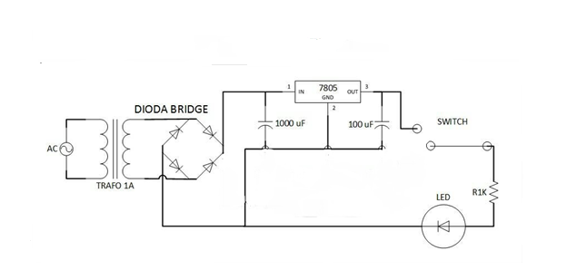

Gambar III.3

Skema Rangkaian Adaptor

1. **Arduino Uno**

Arduino Uno adalah salah satu produk berlabel arduino yang sebenarnya adalah suatu papan elektronik yang mengandung mikrokontroler Atmega328P, yang memiliki 14 pin I/O digital dan 6 pin *input* analog dan bersifat *open source*.

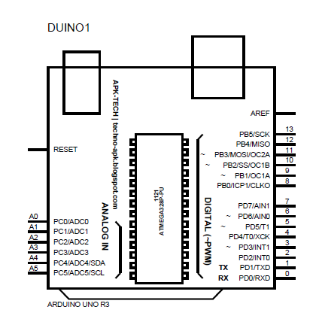

Gambar III. 4

Arduino Pada Rangkaian

Pada rangkaian pagar otomatis ini, pin keluaran Arduino yang digunakan adalah pin Analog *Output* dan Digital *Output.*  Pin Digital pada Arduino dihubungkan dengan masing masing module yang kami pakai dalam project ini. Diantaranya adalah rfid mfrc522 pin 3,3v akan dihubungkan dengan port power Arduino 3,3V, pin RST rfid akan dihubungkan dengan port Digital 9 pada Arduino, GND dengan GND, IRQ rfid tdk dihubungkan, MISO dengan pin digital 12 arduino, MOSI dengan pin digital 11 arduino, SCK dengan pin digital 13, SDA dengan pin D10. Sensor ultrasonic HC-SR04 pin TRIG dihubungkan dengan port A0, ECHO dengan port A1, VCC dengan port power 5v, GND dengan GND. LCD i2C pin VCC dengan port power 5v, pin SDA dengan port A4, SCL dengan port A5. Motor Stepper pin IN1-4 masing masing dihubungkan dengan port D6,D5,D4,D3 pin power ke 5v dan GND ke GND. Push Button dihubungkan dengan port D8 dan LED dan Buzzer dihubungkan dengan pin D7.

1. **Sensor ultrasonic HC-SR04**

Sensor ultrasonik digunakan sebagai pendeteksi objek pada saat objek melewati pagar. Misalnya pada pagar mulai menutup, lalu ada objek melewati pagar, maka sensor akan mendeteksi nya dan akan mengirim perintah agar penngerak tidak menutup. Ketika objek sudah melewati pagar, maka penggerak akan segera menutup pagar.

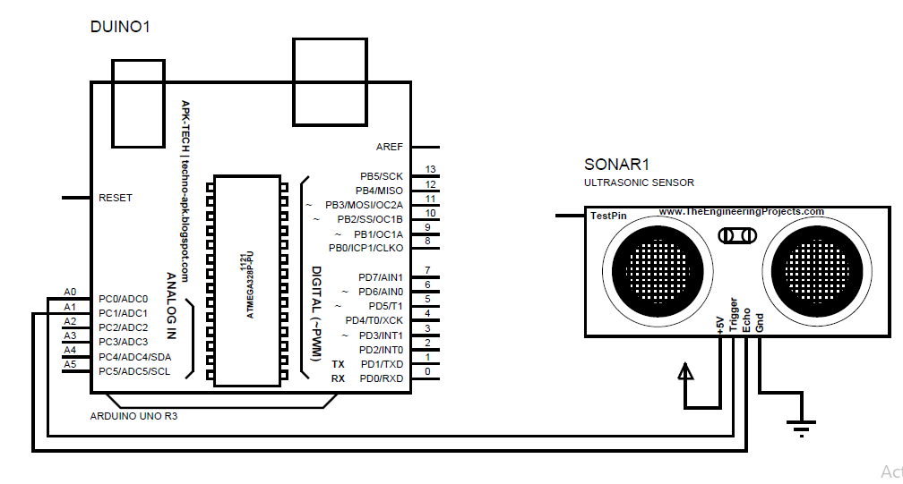

Gambar III.5

Skema Rangkain Sensor Ultrasonik HC-SR04

1. **RFID MFRC522**

Merupakan sensor utama dalam projek ini yang digunakan untuk memindai kartu untuk bisa mengakses dan untuk memberikan perintah ke mikrokontroller Arduino UNO. Jika kartu telah mendapat akses masuk oleh rfid, maka selanjutnya mikrokontroller Arduino akan mengirim perintah ke penggerak motor stepper sebagai pembuka atau penutup pagar secara otomatis.

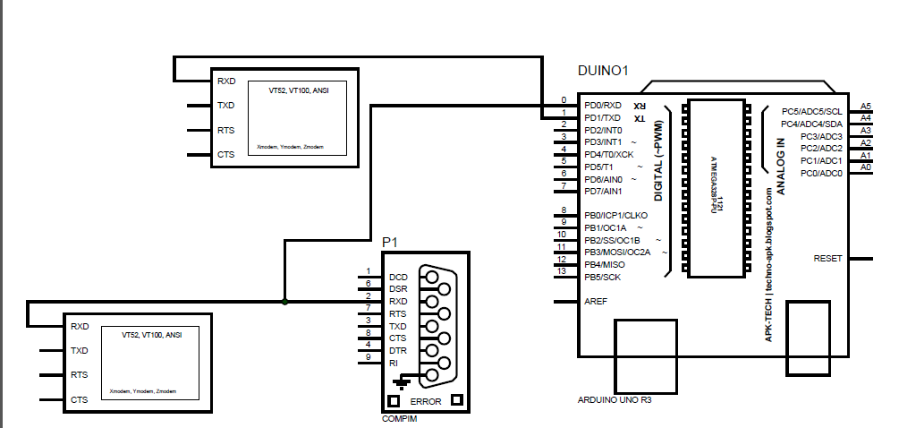

Gambar III. 6

Skema Rangkaian RFID MFRC522

1. **Motor Stepper**

Berfungsi sebagai komponen penggerak pada Pagar otomatis ini.

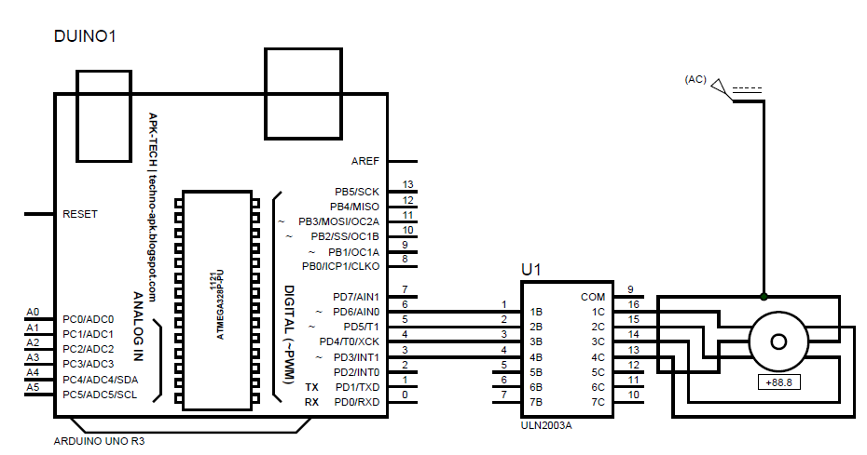

Gambar III. 7

Skema Rangkain Motor Stepper

1. **Buzzer**

Buzzer adalah komponen elektronika yang berfungsi mengeluarkan suara,

prinsip kerja buzzer yaitu merubah listrik menjadi getaran suara. Buzzer biasa

digunakan sebagai indikator (*alarm*) bahwa proses sedang bekerja atau proses

sudah selesai pada sebuah alat.

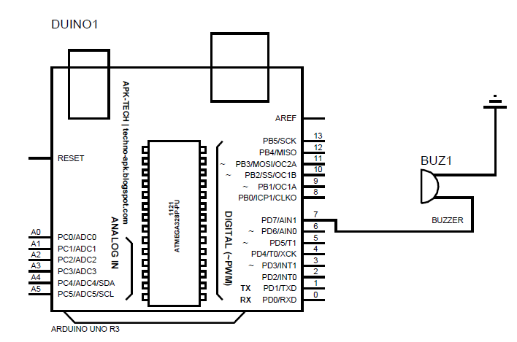

Gambar III. 8

Skema Rangkain Buzzer

1. **LCD ( *Liquid Crystal Display*)**

LCD berfungsi sebagai penampil text dari program yang di kirim dari mikrokontroller Arduino.

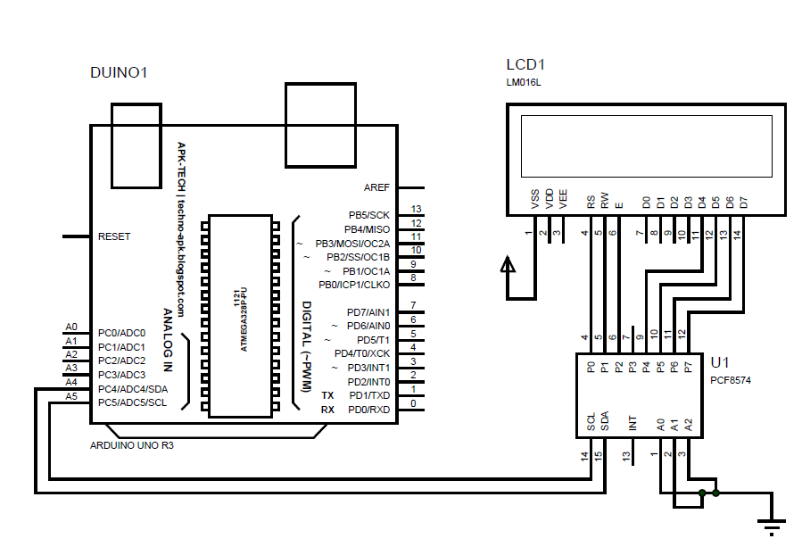

Gambar III. 9

Skema Rangkain LCD

1. **LED ( *Light Emitting Diode* )**

LED digunakan sebagai indikator Proses pada saat alat bekerja.

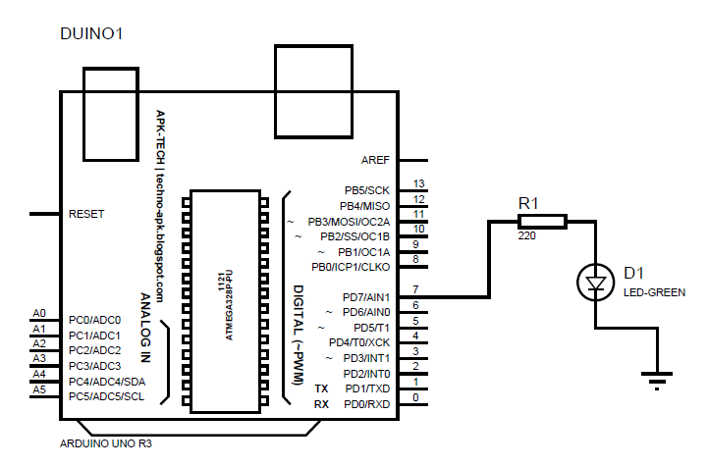

Gambar III. 10

Skema rangkain LED

* 1. ***Flowcart* Program**

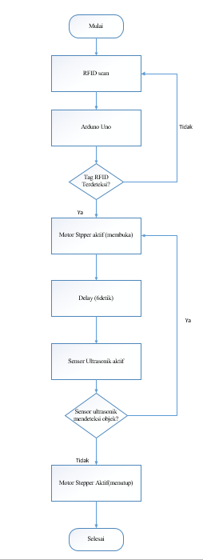

Gambar III. 11

Flowchart Program

Pada flowchart diatas proses diawali dengan Mulai atau menyalakan alat, Saat alat aktif, akan melakukan pemrosesan data, jika rfid men scan. Ketika akses dari kartu mendapat kan ijin maka proses akan menggerakkan motor stepper untuk membuka pagar dan menutup pagar. Ketika pagar akan menutup dan ada objek yang berhenti saat melewati pagar, maka sensor HC-SR04 akan mendeteksi objek tesebut dan memberikan perintah ke motor stepper untuk tidak menutup pagar. Saat objek sudah melewati pagar, dan sensor HC-SR04 sudah tidak mendeteksi objek, maka pagar segera akan menutup karena sudah tidak ada penghalang lagi.

**3.6. Konstruksi Sistem (Coding)**

Konstruksi sistem yang akan dijelaskan pada bab ini meliputi: initialisasi

program, Pembacaan *input*, *main program* dan pengendalian *output* program.

* + 1. **Intialisasi**

Initialisasi adalah sebuah proses pengisian nilai awal (nilai *default*) kedalam sebuah variabel. Berikut adalah initialisasi yang digunakan pada coding pagar otomatis:

#define SS_PIN 10 // pin D10 pembaca kartu pada rfid

#define RST_PIN 9 // // pin D9 ( reset) pembaca kartu pada rfid

#define LED_ACCESS_PIN 7 // led yang dihubungkan pada port D7 arduino

#define motorSteps 64 // putaran motor stepper

#define motorPin1 6 // pin 1 motor stepper di hubungkan ke port D6 arduino

#define motorPin2 5 // pin 1 motor stepper di hubungkan ke port D5 arduino

#define motorPin3 4 // pin 1 motor stepper di hubungkan ke port D4 arduino

#define motorPin4 3 // pin 1 motor stepper di hubungkan ke port D3 arduino

#define button 8 // push button di hubungkan ke port Arduino D8

const int step_ = 1600; // kecepatan motor stepper

int trigPin = A0; // pin sensor HC-SR04 ke port A0

int echoPin = A1; // pin sensor HC-SR04 ke port A0

int button1 = 0; // variable push button

* + 1. ***Input***

*Input* adalah fungsi pustaka yang digunakan untuk meng*input* atau

membaca data. Codingan *input* yang digunakan pada program ini adalah:

void setup() // fungsi ini hanya dijalankan sekali ketika proses dijalankan

{

myStepper.setSpeed(100); // akselerasi dari motor stepper

Serial.begin(9600); // komunikasi serial

lcd.begin(); // lcd 16x2 // ukuran lcd 16 kolom dan 2 baris

lcd.setCursor(1,0); // posisi dari text di lcd

lcd.clear(); // menghapus teks

SPI.begin(); // Initiate SPI bus

mfrc522.PCD_Init(); // Initialisasi MFRC522

Serial.println("PLEASE TAG YOUR E-KTP CARD to the READER TAG...");

// tampilan teks pada seial monitor di Arduino IDE

Serial.println();

pinMode( LED_ACCESS_PIN , OUTPUT); // led sebagai output

pinMode( echoPin, INPUT ); // pin echo sensor HC-SR04 sebagai input

pinMode( trigPin, OUTPUT); // pin trig sensor HC-SR04 sebagai input

pinMode( button, INPUT_PULLUP); // push button sebagai input

}

* + 1. **Main Program**

// Look for new cards

if ( ! mfrc522.PICC_IsNewCardPresent()) // mulai pengenalan kartu akses baru

{

return;

}

if ( ! mfrc522.PICC_ReadCardSerial()) // memilih kartu yang akan digunakan sebagai akses

{

return;

}

//Show UID on serial monitor

Serial.print("UID tag :"); // menampilkan nomor UID pada tag kartu yang sudah diberi akses

String content= "";

byte letter;

for (byte i = 0; i < mfrc522.uid.size; i++)

{

Serial.print(mfrc522.uid.uidByte[i] < 0x10 ? " 0" : " ");

Serial.print(mfrc522.uid.uidByte[i], HEX);

content.concat(String(mfrc522.uid.uidByte[i] < 0x10 ? " 0" : " "));

content.concat(String(mfrc522.uid.uidByte[i], HEX));

}

Serial.println();

Serial.print("Message : ");

content.toUpperCase();

if (content.substring(1) == "04 28 5D 4A F9 2C 80") // jika kartu mendapat akses, maka pagar akan membuka

{

Serial.println("Authorized access");

Serial.println();

lcd.setCursor(1, 0);

lcd.println("ACCESS GRANTED");

lcd.println();

lcd.clear();

lcd.setBacklight(HIGH);

lcd.setCursor(4, 0);

lcd.print("OPENING");

lcd.setCursor(4, 1);

lcd.print("GARAGE");

Serial.println("BUKA");

delay(3000);

digitalWrite(7, HIGH);

myStepper.step(step_);

lcd.clear();

lcd.setBacklight(HIGH);

lcd.setCursor(2, 0);

lcd.print("PASSED");

lcd.setCursor(0, 1);

lcd.print("Welcome to Home");

Serial.println("PASSED");

digitalWrite(7, LOW);

delay(6000);

distance1();

delay(6000);

lcd.clear();

lcd.setBacklight(HIGH);

lcd.setCursor(4, 0);

lcd.print("CLOSING");

lcd.setCursor(2, 1);

lcd.print("See You ^_^");

Serial.println("CLOSING");

digitalWrite(7, HIGH);

delay(3000);

myStepper.step(-step_);

Serial.println("TUTUP");

digitalWrite(7, LOW);

delay(3000);

lcd.clear();

myStepper.step(-step_);

Serial.println("TUTUP");

digitalWrite(7, LOW);

delay(3000);

lcd.clear();

}

Else // jika tidak, maka akses kartu ditolak

{

Serial.println("ACCESS DENIED");

digitalWrite(7, HIGH);

delay(100);

digitalWrite(7, LOW);

delay(100);

digitalWrite(7, HIGH);

delay(100);

digitalWrite(7, LOW);

delay(100);

digitalWrite(7, HIGH);

delay(100);

digitalWrite(7, LOW);

delay(100);

Serial.println(" Access denied");

Serial.println();

lcd.clear();

lcd.setBacklight(HIGH);

lcd.setCursor(1, 0);

lcd.print("Access Denied");

delay(3000);

lcd.clear();

}

* + 1. ***Output***

*Output* adalah proses untuk meng*output* atau menampilkan data program. Berikut codingan *output* yang digunakan pada alat:

if (content.substring(1) == "04 28 5D 4A F9 2C 80") // jika kartu mendapat akses, maka pagar akan membuka

{

Serial.println("Authorized access"); // tampilan teks di serial monitor

Serial.println();

lcd.setCursor(1, 0); // letak posisi teks dari lcd

lcd.println("ACCESS GRANTED"); // teks di lcd ketika akses diijinkan

lcd.println();

lcd.clear();

lcd.setBacklight(HIGH);

lcd.setCursor(4, 0);

lcd.print("OPENING"); //

lcd.setCursor(4, 1);

lcd.print("GARAGE");

Serial.println("BUKA");

delay(3000);

digitalWrite(7, HIGH);

myStepper.step(step_);

lcd.clear();

lcd.setBacklight(HIGH);

lcd.setCursor(2, 0);

lcd.print("PASSED");

lcd.setCursor(0, 1);

lcd.print("Welcome to Home");

Serial.println("PASSED");

digitalWrite(7, LOW);

delay(6000); // delay waktu saat pintu menutup

distance1(); // variable sensor ultrasonik

delay(6000);

lcd.clear();

lcd.setBacklight(HIGH);

lcd.setCursor(4, 0);

lcd.print("CLOSING");

lcd.setCursor(2, 1);

lcd.print("See You ^_^");

Serial.println("CLOSING");

digitalWrite(7, HIGH);

delay(3000);

myStepper.step(-step_); //posisi motor stepper menutup

Serial.println("TUTUP");

digitalWrite(7, LOW);

delay(3000);

lcd.clear();

myStepper.step(-step_);

Serial.println("TUTUP");

digitalWrite(7, LOW);

delay(3000);

lcd.clear();

}

Else // jika tidak, maka akses kartu ditolak

{

Serial.println("ACCESS DENIED");

digitalWrite(7, HIGH);

delay(100);

digitalWrite(7, LOW);

delay(100);

digitalWrite(7, HIGH);

delay(100);

digitalWrite(7, LOW);

delay(100);

digitalWrite(7, HIGH);

delay(100);

digitalWrite(7, LOW);

delay(100);

Serial.println(" Access denied");

Serial.println();

lcd.clear();

lcd.setBacklight(HIGH);

lcd.setCursor(1, 0);

lcd.print("Access Denied");

delay(3000);

lcd.clear(); }

/* keterangan dari setiap symbol, sintaks, fungsi, variabel, pendefinisian variabel atau hardware.

*Define*= yaitu mendefinisikan hardware maupun variabel

*Include* = penyertaan library yang akan kita gunakan dalam program,

*Void setup* = fungsi ini dijalankan hanya sekali ketika program mulai dijalankan

*Void loop* = fungsi yang berjalan terus menerus ketika program dijalankan

*Void distance, void button* = adalah fungsi tambahan yang kita buat sendiri. Fungsi ini bias dipanggil kalau akan digunakan, pembuatan fungsi tambahan dilakukan biasanya untuk mempermudah dalam penulisan program, serta penulisan akan lebih rapi dan mudah saat menganalisa ketika terjadi error.

Simbol “//” digunakan sebagai komentar satu baris. Simbol ini tidak akan di baca pada saat proses kompilasi.

Simbol “/* dan */” berfungsi sebagai kolom komentar juga, namun kita bias memberikan keterangan lebih dari satu baris (komentar banyak). */

* 1. **Hasil Percobaan**

Hasil yang dilakukan pada pagar otomatis ini adalah dengan menguji coba apakah sensor dapat melakukan pembacaan dari program atau tidak, serta *output* akan bekerja dengan baik atau tidak jika sensor dalam keadaan aktif.

* + 1. **Hasil *Input***

Tabel III. 2

Hasil Percobaan *input* Sensor RFID MFRC522

|  |  |  |  |
| --- | --- | --- | --- |
| RFID MFRC522 | | | |
| No | Percobaan | Kartu Akses | Kartu Non Akses |
| 1 | Saat Alat Aktif | Diijinkan.  Motor Stepper aktif dan pagar akan segera membuka atau menutup secara otomatis | Ditolak.  Motor Stepper tidak melakukan apapun. |

Sesuai percobaan di atas, saat alat aktif mulai melakukan pemindaiaan kartu. Jika kartu telah menerima akses, maka proses akan berlanjut yaitu menggerakkan motor stepper untuk membuka dan menutup pagar secara otomatis, sebaliknya, jika kartu yang digunakan tidak menerima akses, maka tidak ada aktifitas dari motor stepper. Dalam proses tersebut, ada waktu(delay) saat pagar membuka atau menutup

Tabel III. 3

Hasil Percobaan *Input* Sensor HC-SR04

|  |  |  |  |
| --- | --- | --- | --- |
| Sensor HC-SR04 | | | |
| No | Percobaan | Jarak | Status |
| 1 | Saat Alat Aktif | <10cm | Sensor bekerja |
| 2 | Saat Alat Aktif | >10cm | Sensor tidak bekerja |

Pada Percobaan di atas, sensor HC-SR04 akan mendeteksi objek yang melewati pagar. Jika objek yang melewati pagar saat pagar menutup, maka sensor akan bekerja mendeteksi objek tersebut dan akan memberi perintah ke motor stepper agar tidak menggerakkan pagar saat menutup. Jadi sensor ini bekerja saat objek melewati pagar yang sedang menutup. Hal ini di program seperti ini semisal ada objek yang melewati pagar saat menutup akan mencegah terjadinya pagar menabrak objek.

Tabel III. 4

Hasil Percobaan Push Button

|  |  |  |  |
| --- | --- | --- | --- |
| Push Button | | | |
| No | Percobaan | Kondisi | Hasil |
| 1 | Saat alat aktif | ditekan | Alat bekerja |
| 2 | Saat alat aktif | Tidak ditekan | Tidak ada hasil |

Pada percobaan ini, ketika alat aktif dan push button di tekan, maka secara keseluruhan rangkain alat akan bekerja. Penempatan push button ini berada di dalam pagar. Digunakan pada saat kita mau keluar, karena saat kita mau masuk akses masuk menggunakan rfid.

* + 1. **Hasil *Output***

Tabel III. 5

Hasil Percobaan *Output* RFID MFRC522

|  |  |  |  |  |  |
| --- | --- | --- | --- | --- | --- |
| Percobaan | Akses | Serial monitor | Motor Stepper | Buzzer dan LED | Tampilan LCD |
| 1 | Diijinkan | Authorized access | Aktif | Berbunyi dan Menyala | ACCESS GRANTED |
| 2 | Ditolak | - | Tidak aktif | Berbunyi dan menyala | ACCESS DENIED |

Pada tabel III. 5 Menunjukkan bahwa pada percobaan pertama atau setelah alat aktif, kartu yang mendapat akses akan meneruskan perintah ke motor stepper dan akan menggerakkan pagar membuka dan menutup. Diikuti dengan bunyi buzzer dan nyala dari LED. LCD akan menampilkan Teks “ACCESS GRANTED”. Di percobaan kedua, menggunakan kartu yang tidak mendapatkan akses, tentunya tidak ada lanjutan perintah, karena dari awal kartu tersebut tidak mendapatkan akses. Buzzer dan LED tetap berbunyi dan menyala, namun motor stepper tidak bekerja.

Tabel III. 6

Hasil Percobaan Output Sensor HC-SR04

|  |  |  |  |  |  |  |  |
| --- | --- | --- | --- | --- | --- | --- | --- |
| Percobaaan | Jarak | Serial Monitor | | Motor Stepper | Buzzer dan LED | | Tampilan LCD |
| 1. | <10cm | | TRUE | Tidak Aktif | | Berbunyi dan menyala | ADA OBJEK |
|  |  |  | |  | |  |  |
| 2. | >10cm | - | | Aktif | | Berbunyi dan Menyalala | Closing |

Pada tabel III. 6 Telah dilakukan percobaan pertama atau saat alat aktif. Ketika sensor mendeteksi objek yang dimana jarak yang diatur <10cm, maka sensor akan bekerja dan menahan motor stepper agar tidak menggerakkan pagar pada posisi menutup. Di percobaan kedua, yang dimana sensor tidak dapat mendeteksi objek yang melewati pagar karena jarak jangkaunya >10cm. Secara otomatis motor stepper bergerak secara normal(menutup) sesuai program.

* + 1. **Hasil Keseluruhan Alat**

Tabel III. 7

Hasil Percobaan Keseluruhan Alat

|  |  |  |  |  |  |  |  |
| --- | --- | --- | --- | --- | --- | --- | --- |
| No | RFID MFRC522 | Sensor HC-SR04 | Push Button | Motor Stepper | Buzzer dan LED | Tampilan LCD | Tampilan Serial Monitor |
| 1 | Akses Diijinkan | Aktif | Aktif | Berjalan | Berbunyi dan Menyala | ACCESS GRANTED | BUKA |
| 2 | Akses ditolak | - | - | - | Berbunyi dan Menyala | ACCESS DENIED | Access Denied |

Pada Tabel III. 7 Menunjukkan hasil dari percobaan keseluruhan alat, saat alat pertama kali di aktifkan, maka semua modul atau sensor aktif. Saat menggunakan kartu rfid yang telah mendapat akses, proses berjalan sesuai yang kami inginkan, ketika pemindaian kartu dan akses diijinkan, LCD akan menampilkan text “ACCESS GRANTED” dan motor stepper menerima perintah untuk membuka pagar dan menutup secara otomatis. Jika waktu pagar menutup, ada objek yang masuk atau melewati pagar, sensor HC-SR04 akan mendeteksi objek tersebut, dan akan memberikan perintah ke motor stepper agar tidak menutup jika ada objek berhenti di tengah tengah pagar saat dalam keadaan pagar akan menutup LCD menampilkan text “ADA OBJEK”. Pagar tidak menutup, dan saat objek nya sudah melewati pagar tadi seketika pagar akan menutup lagi dikarenakan sudah tidak ada objek atau penghalang.